IMI HEIMEIER Thermostat-Kopf K
IMI Hydronic Engineering Deutschland

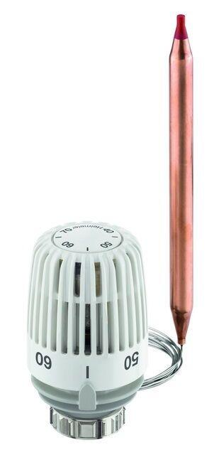Eigenschaften
Ausführung
gerade
Farbton
grau, schwarz, weiß
RAL-Nummer
7024, 9005, 9016
Einstellbereich (mm)
0,00 - 90,00

